Uno dei modi più divertenti per conoscere Scratch è utilizzare la penna. Con la penna puoi disegnare un
sacco di cose: figure geometriche, disegni astratti generati casualmente, ma anche sfondi animati molto complessi! Trovi queste animazioni nella galleria: scratch.mit.edu/studios/5895958
6.1 Utilizzare la penna  Quando muovi uno sprite, puoi abbassare la penna. A quel punto, quando si muove il tuo sprite lascia una traccia.  Ecco ad esempio un modo per disegnare un pentagono.  - Iniziamo pulendo lo schermo, e poi disegniamo 5 lati  - Quando ruotiamo, ruotiamo di 360/5 gradi; dopo cinque lati, avremo ruotato 360 gradi | 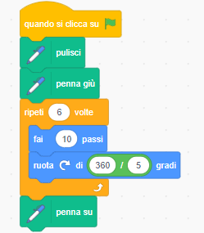
6.2 Sfide - prova a disegnare:  - un pentagono più grande!  - un esagono!  - una figura con 20 lati!  (Cosa disegna in realtà)?  - Più difficile: chiedi all’utente il numero di lati da disegnare con “chiedi [ ] e attendi” e “risposta” | …
6.3 Cambiare dimensione e colore  E’ possibile cambiare dimensione e colore della penna utilizzando i comandi nel menù penna  Il codice qui a lato muove lo sprite a caso,  cambiando continuamente colore e direzione.  Sfide:  - Inventa nuovi modi per muovere la penna a caso  - Crea disegni astratti sempre più complessi!  Lo sprite è nascosto, così il disegno sembra provenire dal nulla. | 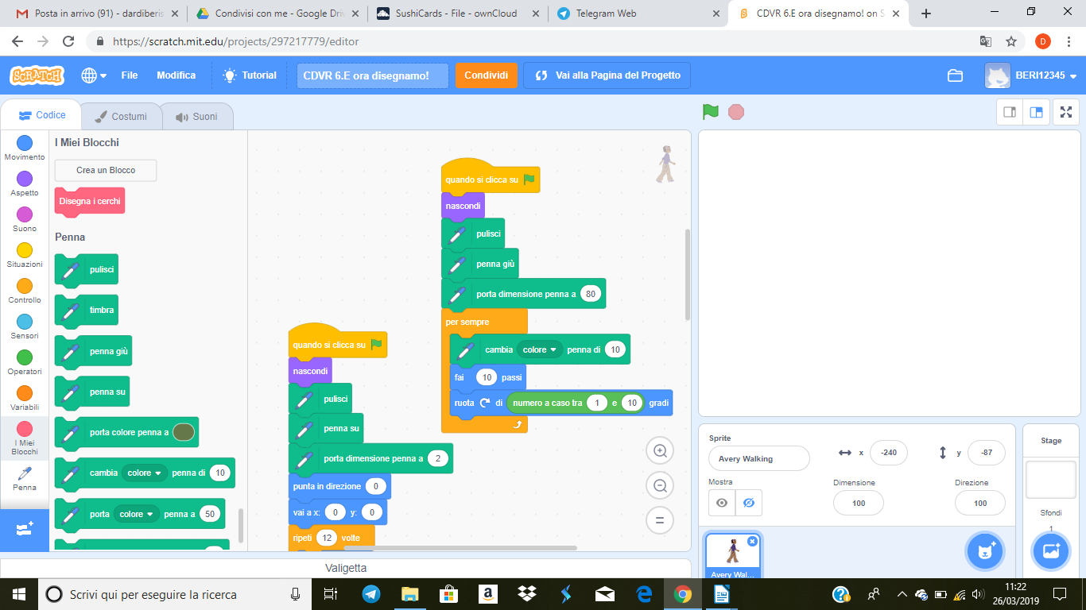
6.4 Sfida - Stickman  Riesci a disegnare uno “stickman” (un omino a  bastoncini) come quello rappresentato in figura? | 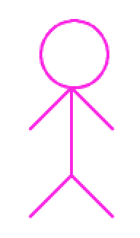
6.5 Disegna un fiore fatto di cerchi  Ora che sappiamo come disegnare, possiamo sbizzarrirci con figure strane.  Il codice qui a lato disegna 12 cerchi, disposti a fiore.  - Prova a disegnare un cerchio  - Come possiamo disegnare 12 cerchi?  - Cerca di capire come viene realizzato il fiore | 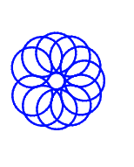
6.6 Disegna un fiore, veloce  Questo codice è abbastanza lento, non è vero?  Vediamo come renderlo più veloce.  - Vai nell’area “Altri blocchi”  - Clicca su “Crea un blocco”  - Dai un nome al tuo nuovo  blocco, ad esempio “disegna cerchi”  - Clicca ”Esegui senza aggiornamento dello schermo”  - Attacca il tuo codice che disegna il  cerchio a “definisci disegna cerchi” | 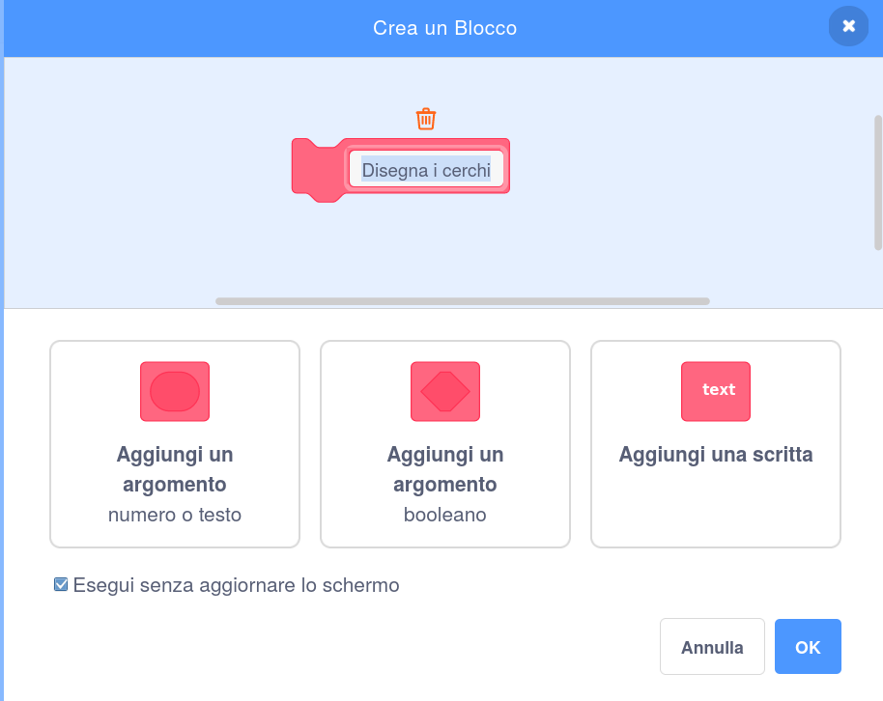  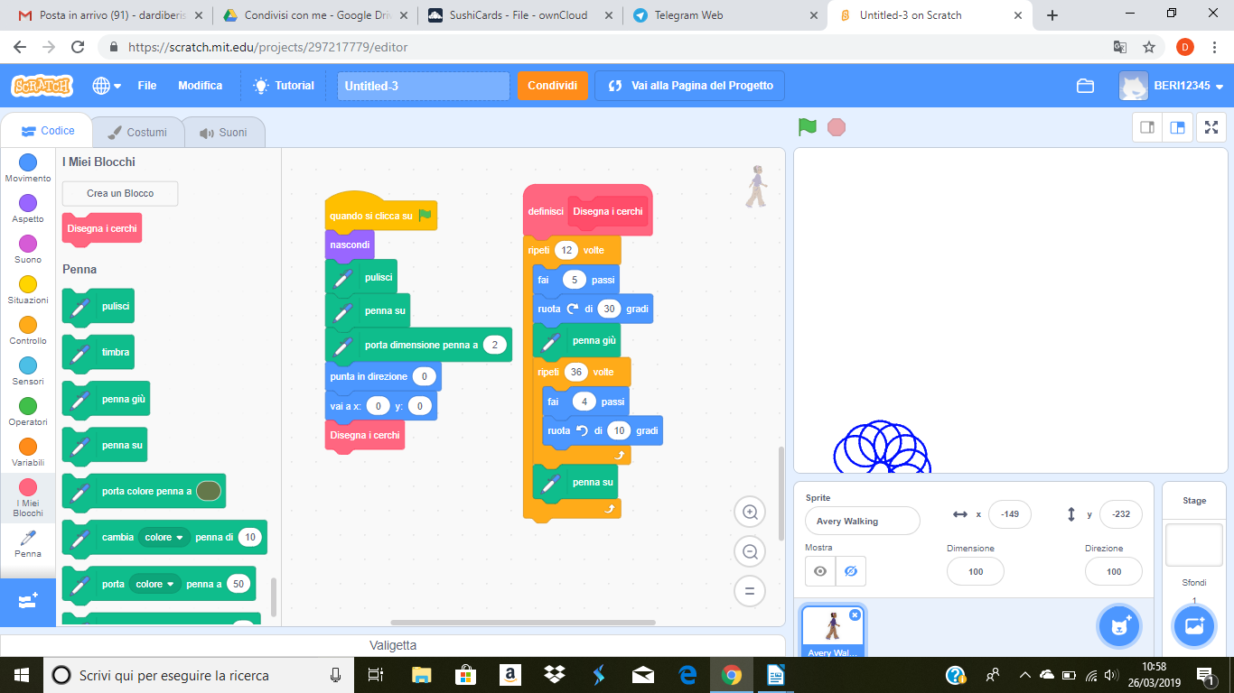

6.7 Chiama disegna cerchi

- Chiama “disegna cerchi” nel
tuo programma principale

- Clicca sulla bandierina verde

Va così veloce che sembra disegnarsi in un colpo solo!
6.8 10 cerchi, in movimento  - Il disegno è così veloce che possiamo utilizzarlo per fare animazioni  - Prova a sostituire il blocco  “disegna cerchi” con il codice qui a lato. | 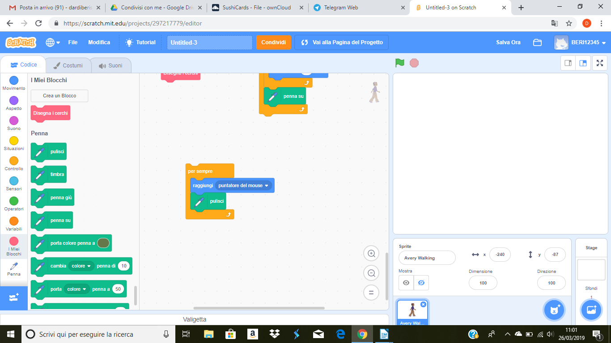
6.9 Sfide

- Sperimenta con figure diverse: cambia il numero di cerchi, gli angoli, i passi da fare!

Ti è piaciuto ? Trovi questo e altri tutorial gratuiti
alla sezione Risorse dei siti di
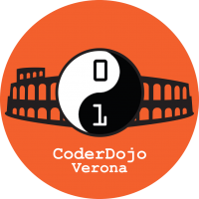 | CoderDojo Verona  coderdojovr.it |  | 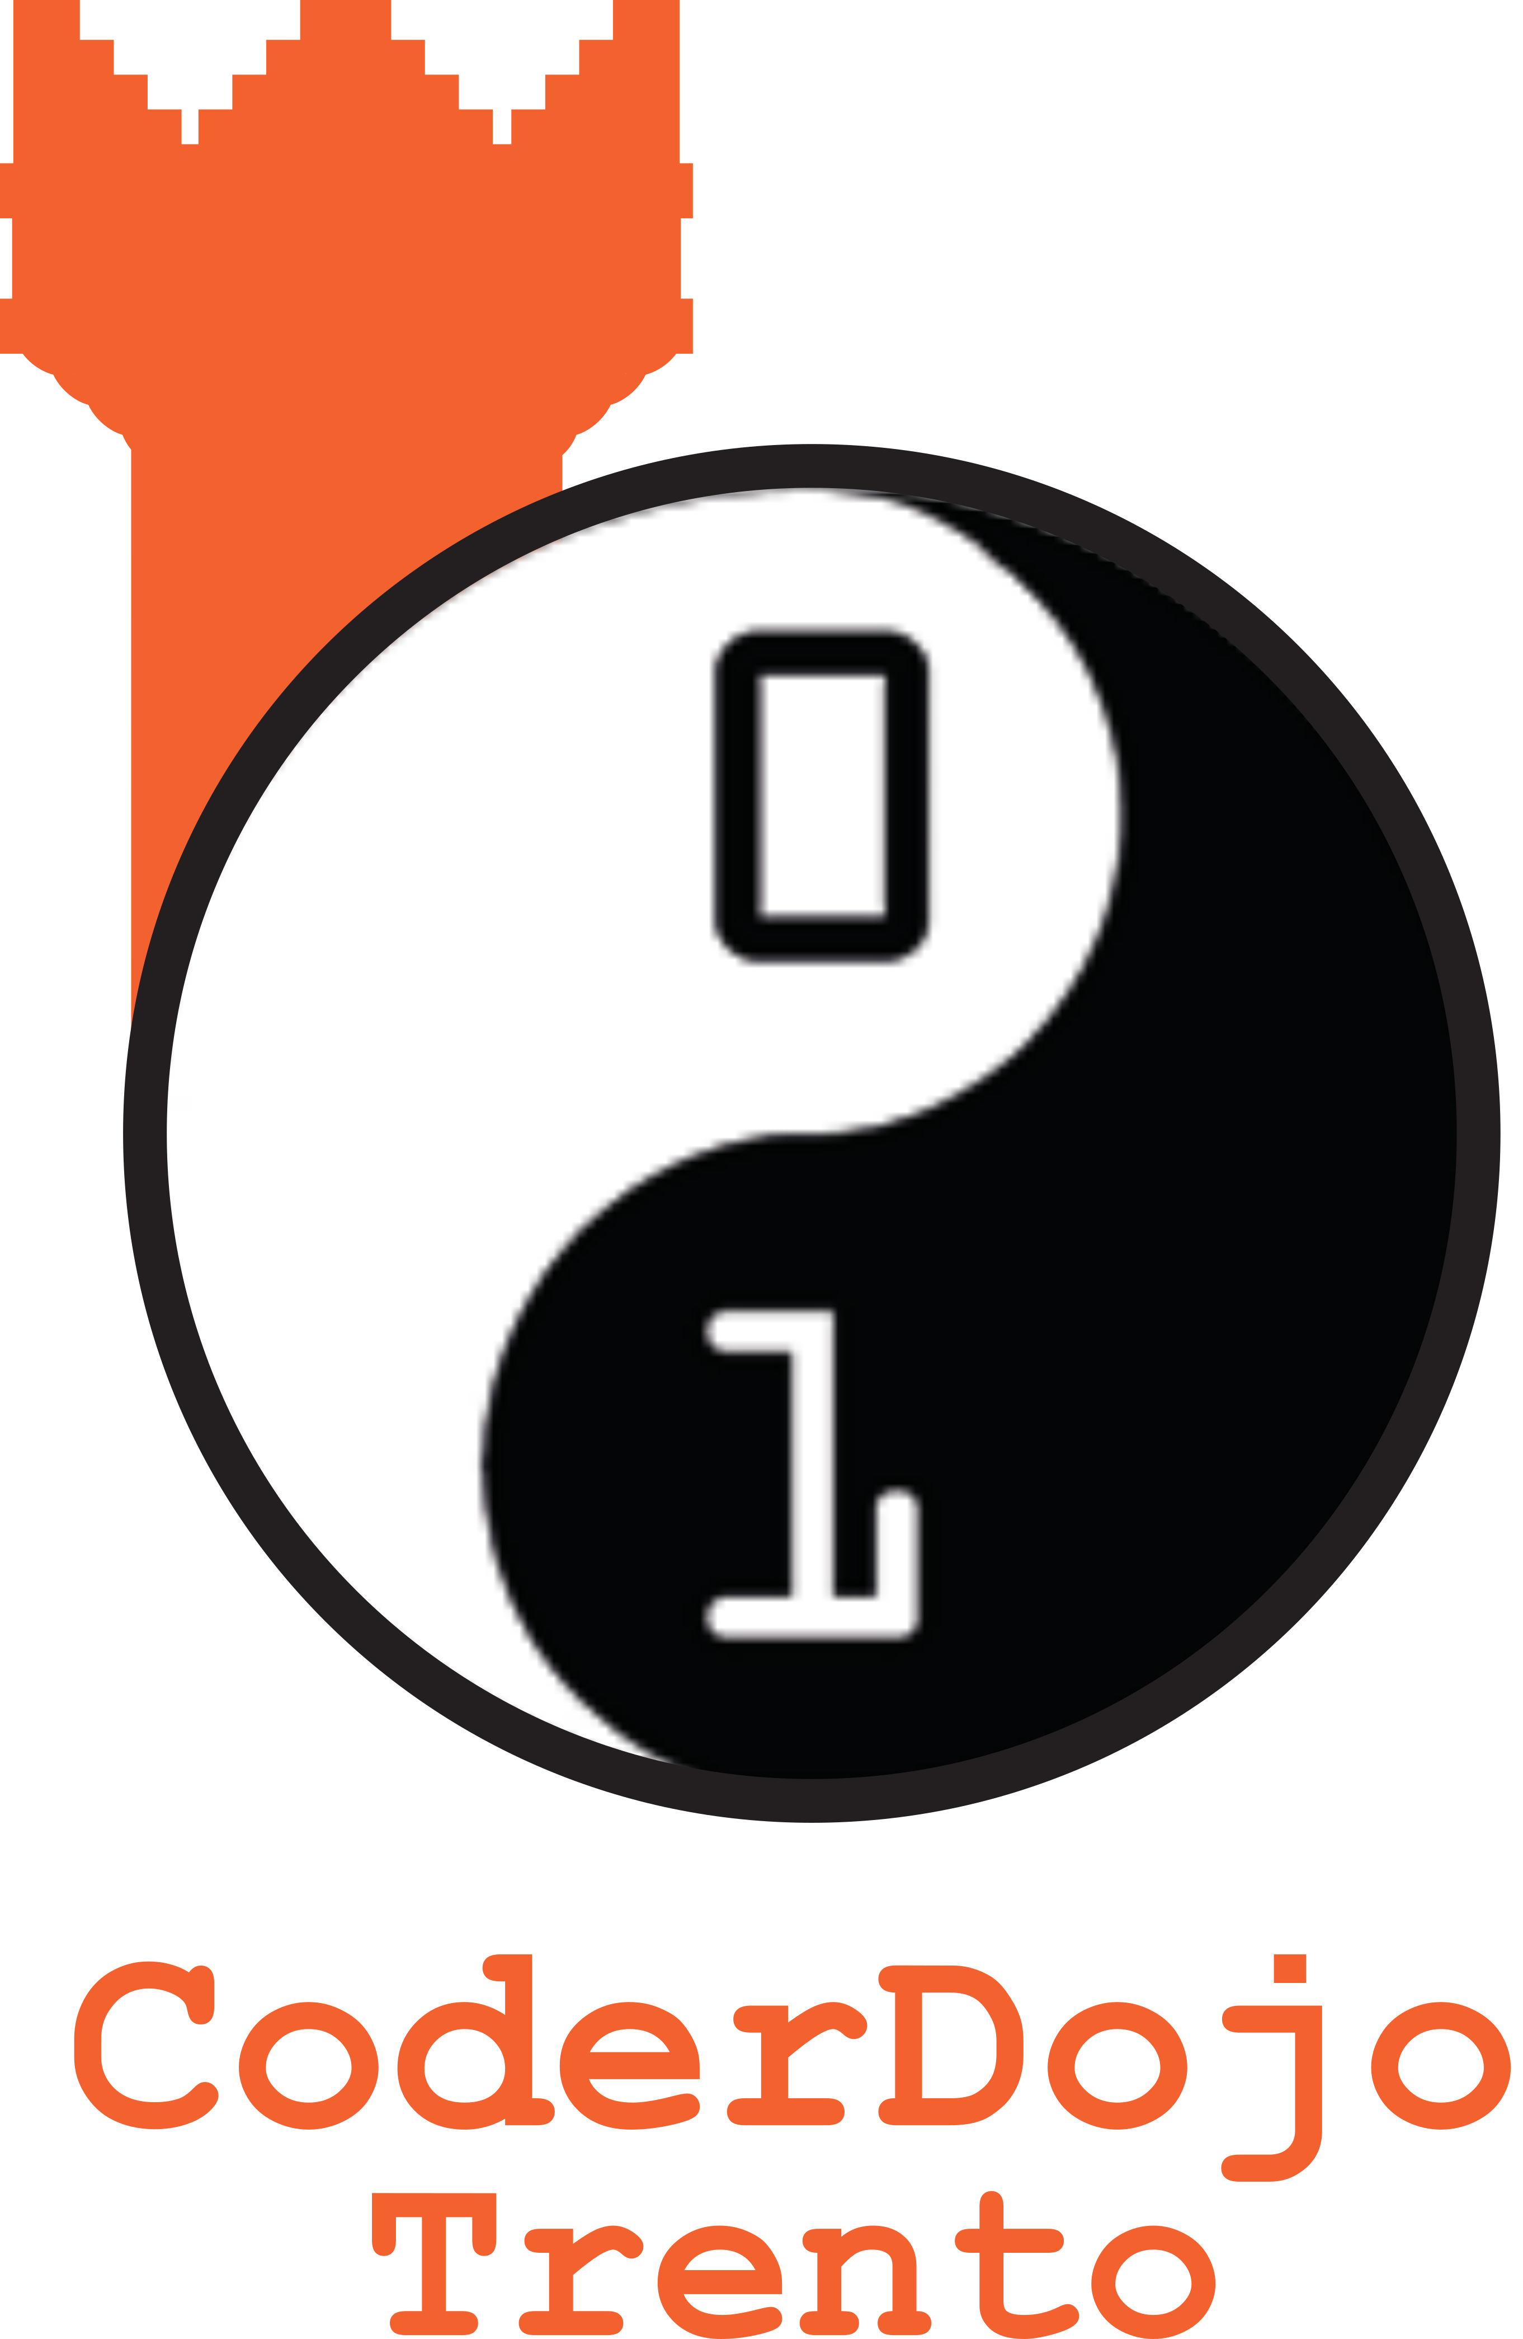 | CoderDojo Trento  coderdojotrento.it

CoderDojo (da Coder, programmatore in gergo informatico, e Dojo, palestra in Giapponese) è un movimento internazionale di volontariato che organizza computer club gratuiti dove bambini e adolescenti possono ritrovarsi per imparare a usare il computer in modo creativo realizzando app, giochi, siti web, robot e schede elettroniche.
Questo tutorial nasce da una collaborazione tra CoderDojo Verona e CoderDojo Trento.

